Cu privire la aprobarea Regulamentului sanitar privind gestionarea calității apei de îmbăiere

În temeiul art. 6 alin. (2) și art. 10 alin. (1) din Legea nr. 10/2009 cu privire la supravegherea de stat a sănătății publice (Monitorul Oficial al Republicii Moldova, 2009, nr. 67 art. 183), cu modificările ulterioare, Guvernul HOTĂRĂȘTE:

Proiectul de hotărâre:
- transpune parțial Directiva 2006/7/CE a Parlamentului European și a Consiliului din 15 februarie 2006 privind gestionarea calității apei pentru scăldat și de abrogare a Directivei 76/160/CEE, publicată în Jurnalul Oficial al Uniunii Europene L 64 din 4 martie 2006, CELEX: 32006L0007, așa cum a fost modificată ultima dată prin Directiva 2013/64/UE a Consiliului din 17 decembrie 2013;
- transpune Decizia de punere în aplicare (UE) 2011/321 a Comisiei din 27 mai 2011 de stabilire, în temeiul Directivei 2006/7/CE a Parlamentului European și a Consiliului, a unui simbol destinat informării publicului cu privire la clasificarea apei pentru scăldat și la orice interzicere a scăldatului sau recomandare împotriva scăldatului, publicată în Jurnalul Oficial al Uniunii Europene L 143 din 31 mai 2011, CELEX: 32011D0321.
1. Se aprobă Regulamentului sanitar privind gestionarea calității apei de îmbăiere, conform anexei.
- Controlul asupra executării prezentei hotărâri se atribuie Ministerului Sănătății și Ministerului Mediului.
- Prezentul Regulament intră în vigoare la expirarea a 6 luni de la data publicării în Monitorul Oficial al Republicii Moldova.

Prim-ministru ALEXANDRU MUNTEANU

Contrasemnează:

Ministrul Sănătății Emil CEBAN
Ministrul Mediului Gheorghe HAJDER

Anexă
la Hotărârea Guvernului nr.______/2025

Regulamentul sanitar privind gestionarea calității apei de îmbăiere Capitolul I
DISPOZIȚII GENERALE
- Prezentul Regulament stabilește cerințe în ceea ce privește:
  - monitorizarea și clasificarea calității apei de îmbăiere;
  - gestionarea calității apei de îmbăiere;
  - informarea publicului cu privire la calitatea apei de îmbăiere.
- Prezentul Regulament are ca scop conservarea, protejarea și îmbunătățirea calității mediului, precum și protejarea sănătății populației.
- Prezentul Regulament se aplică apelor de suprafață utilizate pentru îmbăiere, pentru care Agenția Națională pentru Sănătate Publică (în continuare - ANSP) preconizează un număr mare de utilizatori și pentru care nu există o interdicție sau o recomandare permanentă împotriva îmbăierii (în continuare - apă de îmbăiere).
- Prezentul Regulament nu se aplică:
  - bazinelor de înot și bazinelor din stațiunile balneare și balneoclimatice;
  - apelor captive utilizate în scopuri terapeutice;
  - apelor captive în bazine amenajate, separate de apele de suprafață și de apele subterane.
- În sensul prezentului Regulament se definesc următoarele noțiuni:
  - apele de suprafață, apele subterane, apele interioare și bazinul hidrografic sunt definite și reglementate în conformitate cu prevederile Legii apelor nr. 272/2011.
  - autoritățile competente – autoritatea sau autoritățile desemnate pentru a asigura respectarea obligațiilor prevăzute de prezentul Regulament sau orice altă autoritate sau organism căruia i-a fost delegat acest rol;
  - evaluarea calității apei de îmbăiere - procesul de apreciere a calității apei de îmbăiere în conformitate cu prevederile anexei nr. 2 a prezentului Regulament;
  - măsuri de gestionare - măsuri cu privire la apa de îmbăiere, respectiv:
    - stabilirea și menținerea profilului apei de îmbăiere;
    - stabilirea unui calendar de monitorizare;
    - monitorizarea apei de îmbăiere;
    - evaluarea calității apei de îmbăiere;
    - clasificarea apei de îmbăiere;
    - identificarea și evaluarea cauzelor de poluare care pot afecta apele de de îmbăiere și sănătatea utilizatorilor;
    - furnizarea de informații publicului;
    - acțiuni menite să prevină expunerea utilizatorilor la poluare;
    - acțiuni menite să reducă riscul de poluare;
  - număr mare – un număr de utilizatori de peste 70 pe zi în timpul sezonului de îmbăiere, pe care ANSP îl preconizează pe baza tendințelor trecute sau pe baza infrastructurii și a serviciilor asigurate ori a altor măsuri luate pentru a încuraja îmbăierea;
  - permanent - interdicția de a se îmbăia sau cu recomandarea împotriva îmbăierii pe o perioadă echivalentă cu cel puțin un întreg sezon de îmbăiere;
  - poluare – prezența unei contaminări microbiologice sau a altor organisme ori deșeuri care afectează calitatea apei de îmbăiere și care prezintă un risc pentru sănătatea utilizatorilor, potrivit prevederilor pct. 35 - 39 și prevederilor coloanei A din anexa nr. 1 a Regulamentului - parametrii de calitate;
  - poluare pe termen scurt - contaminarea microbiologică prevăzută la anexa nr. 1 a Regulamentului, coloana A, care are cauze ce pot fi identificate în mod clar, care în mod normal nu ar trebui să afecteze calitatea apei de îmbăiere pentru mai mult de aproximativ 72 de ore din momentul în care calitatea apei a început să fie afectată și pentru care autoritatea competentă a stabilit proceduri cu scopul de a preveni și administra aceste poluări pe termen scurt, astfel cum sunt prevăzute la anexa nr. 2 a Regulamentului;
  - proliferare a cianobacteriilor - dezvoltarea în masă a cianobacteriilor sub formă de eflorescențe, strat sau spumă;
  - sezon de îmbăiere - perioada în care poate fi preconizată prezența unui număr mare de utilizatori de îmbăiere;
  - set de date privind calitatea apei de îmbăiere - datele obținute în conformitate cu prevederile anexei nr. 2;
  - situație anormală - un eveniment sau o concurs de evenimente care are impact asupra calității apei de îmbăiere dintr-o zonă definită şi care se produce, în medie, cel mult o dată la 4 ani;
  - publicul vizat este reglementat în legislația națională prin Legea nr. 86/2014 privind evaluarea impactului asupra mediului.

CAPITOLUL II
CALITATEA ȘI MANAGEMENTUL APEI DE ÎMBĂIERE
Secțiunea 1
Monitorizarea
- ANSP și Instituția Publică Administrația Națională „Apele Moldovei” (în continuare – IP ANAM) identifică anual toate apele de îmbăiere și definește durata sezonului de îmbăiere, până la data de 24 martie.
- ANSP asigură monitorizarea parametrilor prevăzuți la anexa nr. 1 a Regulamentului, coloana A, în conformitate cu prevederile anexei nr. 4.
- Punctul de monitorizare reprezintă locul în care:
  - se preconizează numărul cel mai mare de utilizatori;
  - se preconizează cel mai mare risc de poluare, luând în considerare profilul apei pentru îmbăiere.
- ANSP elaborează programul calendaristic de monitorizare pentru fiecare zonă de îmbăiere, înainte de începerea sezonului de îmbăiere conform cerințelor prevăzute la pct. 55.
- Monitorizarea se efectuează într-un termen de maxim patru zile începând cu data specificată în calendarul de monitorizare.
- Rezultatele monitorizării în conformitate cu prevederile prezentului Regulament se utilizează pentru elaborarea setului de date pe 4 ani privind calitatea apei de îmbăiere, prevăzut la secțiunea 2. Monitorizarea se efectuează cu frecvența prevăzută la anexa nr. 3 a Regulamentului.
- Probele prelevate în timpul poluărilor pe termen scurt pot fi neglijate. Acestea se înlocuiesc cu probe prelevate în conformitate cu anexa nr. 4 a Regulamentului.
- În timpul situațiilor anormale, programul calendaristic de monitorizare prevăzut la pct. 9 se suspendă. Acest calendar este reluat de îndată ce acest lucru este posibil, după încetarea situației anormale și sunt prelevate noi probe, pentru a înlocui probele care lipsesc din cauza acestei situații.
- Ministerul Sănătății informează Comisia de orice suspendare a programului calendaristic de monitorizare, indicând motivele suspendării. Această informație se transmite cel târziu cu ocazia următorului raport anual.
- Analiza calității apei de îmbăiere este realizată în conformitate cu prevederile din anexa nr. 1 a Regulamentului și cu normele din anexa nr. 4 a Regulamentului, iar în cazul utilizării unor metode de analiză diferite, echivalența acestora se evaluează în conformitate cu standardul SM EN ISO 17994:2014 „Calitatea apei – cerințe pentru compararea recuperării relative a microorganismelor prin două metode cantitative”.

Secțiunea a 2-a
Evaluarea calității apei de îmbăiere
- ANSP centralizează seturile de date privind calitatea apei de îmbăiere colectate pe baza monitorizării parametrilor prevăzuți în anexa nr. 1 a Regulamentului, coloana A.
- Evaluările calității apei de îmbăiere se realizează :
  - pentru fiecare apă de îmbăiere;
  - după sfârșitul fiecărui sezon de îmbăiere;
  - pe baza setului de date privind calitatea apei de îmbăiere din sezonul curent și 3 sezoane de îmbăiere precedente;
  - în conformitate cu procedura privind evaluarea și clasificarea apelor de îmbăiere prevăzute în anexa nr. 2 a prezentului regulament.
- ANSP poate decide evaluarea apei de îmbăiere numai pe baza datelor privind calitatea apelor de îmbăiere obținute în ultimele 3 sezoane, fără a lua în considerare rezultatele monitorizării din sezonul curent.
- Înainte de a realiza evaluarea prevăzută la pct. 18, Ministerul Sănătății, informează Comisia Europeană despre această activitate, inclusiv în cazul revenirii la evaluarea pe baza a patru sezoane de îmbăiere. Totodată, se menționează că modificarea perioadei de evaluare poate avea loc cel mult o dată la cinci ani.
- Seturile de date privind calitatea apei pentru îmbăiere utilizate pentru a efectua evaluări ale calității apei pentru îmbăiere sunt compuse din cel puțin 16 probe sau, în circumstanțele speciale prevăzute în anexa nr. 4, pct. 2 a prezentului regulament, din 12 probe.
- Prin excepție de la prevederile pct. 20, evaluarea calității apei de îmbăiere se poate realiza pe un set de date referitor la mai puțin de 4 sezoane de îmbăiere, dacă sunt îndeplinite condițiile prevăzute la pct. 21 și 22 sau dacă setul de date privind apa de îmbăiere cuprinde cel puțin 8 probe, în cazul apelor de îmbăiere pentru care sezonul de îmbăiere nu depășește 8 săptămâni, în următoarele situații:
  - apa de îmbăiere a fost identificată recent;
  - au apărut schimbări care pot afecta clasificarea apei de îmbăiere în conformitate cu prevederile pct. 20, caz în care evaluarea se realizează pe baza unui set de date privind calitatea apei de îmbăiere alcătuit exclusiv din rezultatele obținute pentru probele prelevate din momentul apariției schimbărilor;
  - apa de îmbăiere a făcut deja obiectul unei evaluări în conformitate cu cerințele legislative în vigoare. În acest caz se echivalează parametrii Coliformi fecali/100 ml și Streptococi fecali/100 ml, colectați, cu parametrii Escherichia coli/100 ml şi, respectiv, Enterococi intestinali/100 ml din anexa nr. 1 a prezentului regulament.
- Apele de îmbăiere existente se pot regrupa sau diviza, în vederea evaluării calității, numai în cazul în care apele menționate:
  - sunt învecinate;
  - au făcut obiectul unor evaluări similare în cei 4 ani precedenți în conformitate cu prevederile pct. 17, 18, 19, 20 şi ale 21.3;
  - au profiluri de apă de îmbăiere similare în ceea ce privește prezența sau absența factorilor de risc.

Secțiunea a 3-a
Clasificarea și starea calității apelor de îmbăiere
- În urma evaluării calității apei de îmbăiere efectuate în conformitate cu secțiunea 2, ANSP clasifică apele de îmbăiere în conformitate cu criteriile stabilite la anexa nr. 2 a Regulamentului, ca fiind de calitate:
  - nesatisfăcătoare;
  - satisfăcătoare;
  - bună;
  - excelentă.
- Prima clasificare efectuată în conformitate cu prevederile prezentului Regulament se realizează la sfârșitul sezonului de îmbăiere 2030.
- Se urmărește ca, în mod gradual, până la începutul sezonului de îmbăiere 2030, toate apele de îmbăiere să atingă cel puțin nivelul de calitate „satisfăcătoare”, ca obiectiv orientativ, iar autoritățile competente să întreprindă măsuri adecvate în vederea creșterii numărului de ape de îmbăiere a căror calitate este „excelentă” sau „bună”, în funcție de starea corpurilor de apă și de capacitățile de implementare.
- Prin derogare de la pct. 25 este permisă clasificarea temporară a unei ape de îmbăiere ca fiind de calitate „nesatisfăcătoare”, numai dacă în sezonul de îmbăiere care urmează sunt adoptate următoarele măsuri:
  - măsuri de gestionare adecvate, inclusiv interzicerea îmbăierii sau emiterea unei recomandări împotriva îmbăierii, în vederea prevenirii expunerii la poluare a utilizatorilor;
  - identificarea cauzelor şi motivelor pentru care nu a putut fi atinsă o calitate „satisfăcătoare”;
  - măsuri de gestionare adecvate pentru a preveni, reduce sau elimina cauzele poluării;
  - avertizarea publicului prin semne, simboluri simple şi clare, în conformitate cu prevederile pct. 44, și informarea acestuia despre cauzele poluării şi despre măsurile adoptate pe baza profilului apelor de îmbăiere.
- Dacă apa de îmbăiere este de calitate „nesatisfăcătoare” pe o perioadă continuă de 5 ani, ANSP emite o interdicție permanentă de îmbăiere sau o recomandare permanentă împotriva practicării îmbăierii.
- ANSP poate introduce o interdicție permanentă a îmbăierii sau o recomandare permanentă împotriva îmbăierii înainte de sfârșitul perioadei de 5 ani, în cazul în care Instituția Publică Administrația Națională „Apele Moldovei”, în cooperare cu Agenția de Mediu, consideră că obținerea calității „satisfăcătoare” este imposibilă sau prea costisitoare.

Secțiunea a 4-a
Profiluri de apă de îmbăiere
- Ministerul Mediului stabilește profilul apelor de îmbăiere în conformitate cu prevederile anexei nr. 3. Fiecare profil de apă de îmbăiere poate fi stabilit pentru una sau mai multe ape învecinate.
- Profilurile apelor de îmbăiere se stabilesc pentru prima dată până la 24 martie 2029.
- Profilurile de apă de îmbăiere se revizuiesc și se actualizează în conformitate cu prevederile anexei nr. 3.
- La stabilirea, revizuirea și actualizarea profilurilor de apă pentru îmbăiere se vor utiliza datele existente obținute prin monitorizările și evaluările efectuate în conformitate cu prevederile Legii apelor nr. 272/2011 și care sunt pertinente în sensul prezentului Regulament.
- În cazul în care sunt cunoscute sau se prognozează situații neașteptate care au ori se estimează că pot avea consecințe negative asupra calității apei de îmbăiere și asupra sănătății utilizatorilor, ANSP adoptă în timp util măsuri de gestionare adecvate, inclusiv informarea publicului și, după caz, instituirea unei interdicții temporare a îmbăierii, în colaborare cu Agenția de Mediu și autoritățile publice locale.
- În situațiile prevăzute la pct. 33 ANSP, Ministerul Mediului și autoritățile publice locale asigură informarea publicului și, după caz, interdicția temporară a îmbăierii.
- Atunci când profilul apei de îmbăiere indică un risc potențial de proliferare a cianobacteriilor, se efectuează o monitorizare adecvată, în scopul identificării în timp util a riscurilor pentru sănătate.”
- În caz de proliferare a cianobacteriilor și atunci când este identificat un risc pentru sănătate sau se preconizează un asemenea risc, sunt adoptate măsuri de prevenire a expunerii, inclusiv măsuri pentru informarea publicului.
- Atunci când profilul apei de îmbăiere indică o tendință de proliferare a macroalgelor sunt efectuate investigații pentru a determina dacă prezența acestora este acceptabilă și pentru a identifica riscurile pentru sănătate, și sunt adoptate măsuri de gestionare adecvate, inclusiv măsuri pentru informarea publicului.
- Apele de îmbăiere sunt supuse unui control vizual al poluării de către Agenția de Mediu, pentru detectarea, reziduurilor de gudron, sticlă, plastic, cauciuc sau a altor deșeuri.
- În situația în care se constată existența unei poluări, conform pct. 37, măsurile pentru gestionarea poluării sunt adoptate de Ministerul Mediului , Agenția de Mediu Inspectoratul pentru Protecția Mediului, ANSP și autoritățile publice locale, cu asigurarea informării publicului,.
- În situația în care fenomenele de poluare sau meteo dintr-un bazin hidrografic au efecte transfrontaliere asupra calității apei de îmbăiere, Republica Moldova cooperează cu țările învecinate, în vederea atingerii obiectivelor stabilite prin prezentul Regulament, inclusiv prin intermediul unui schimb adecvat de informații şi prin acțiuni comune, menite să controleze aceste efecte.

Capitolul III
SCHIMBUL DE INFORMAȚII
Secțiunea 1
Participarea publicului
- ANSP și IP ANAM încurajează participarea publicului la punerea în aplicare a prezentului Regulament prin implementarea mecanismelor de informare astfel se asigură că publicul se poate informa asupra modalității de participare şi poate formula sugestii, observații sau reclamații.
- Prevederile pct. 41 se aplică în special la stabilirea, revizuirea şi actualizarea listelor cu apele de îmbăiere în conformitate cu pct. 6. Autoritățile competente iau în considerare în mod corespunzător orice informație obținută.
- Listele apelor de îmbăiere, inclusiv profilurile de apă, calitatea și cartografierea apelor de îmbăiere se înregistrează într-un sistem informațional deținut de ANSP cu oferirea accesului publicului larg.
- Autoritățile publice locale în colaborare cu ANSP se asigură că sunt difuzate activ şi rapid pe toată perioada sezonului de îmbăiere, într-un loc ușor accesibil, situat în imediata apropiere a fiecărei ape de îmbăiere, informații privind:
  - clasificarea curentă a apei de îmbăiere, precum şi orice interdicție a îmbăierii sau recomandare împotriva îmbăierii prin intermediul simbolurilor stabilite în anexa nr. 4 a Regulamentului;
44.1.1. simbolurile utilizate cu scop de informare cu privire la interzicerea sau nerecomandarea îmbăierii conform simbolului nr. 1 din anexa nr. 5;
44.1.2. simbolurile utilizate cu scop de informare cu privire la clasificarea apei pentru îmbăiere conform simbolului nr. 2 din anexa nr. 5;
  - o descriere generală a apei de îmbăiere în termeni care să nu fie tehnici, pe baza profilului apei de îmbăiere stabilit în conformitate cu prevederile anexei nr. 3;
  - în cazul apelor de îmbăiere expuse poluării pe termen scurt:
    - notificarea că apa de îmbăiere este supusă unei poluări pe termen scurt;
    - indicarea numărului de zile în care îmbăierea a fost interzisă sau nu a fost recomandată în timpul sezonului de scă precedent, ca urmare a unei poluări similare;
    - un avertisment, ori de câte ori se prognozează sau are loc o asemenea poluare;
  - informații privind natura și durata prognozată a situațiilor anormale în cursul unor astfel de evenimente;
  - o notă de informare a publicului, care să explice motivele pentru care îmbăierea este interzisă sau nu este recomandată;
  - anunțul că zona în cauză nu mai este o apă de îmbăiere și motivele declasării, în cazul în care este emisă o interdicție permanentă de îmbăiere sau o recomandare permanentă împotriva îmbăierii;
  - indicarea unor surse de informare mai complete, în conformitate cu prevederile pct. 45-47.
- Autoritățile publice locale și ANSP utilizează mijloacele de comunicare și tehnologiile disponibile, pentru a disemina în mod activ și rapid informațiile referitoare la apele de îmbăiere prevăzute la pct. 44, precum și următoarele informații, în limba română și alte limbi de circulație internațională:
  - o listă a apelor de îmbăiere;
  - clasificarea fiecărei ape de îmbăiere în cursul ultimilor trei ani, precum și profilul acesteia, inclusiv rezultatele monitorizării efectuate în conformitate cu prezentul Regulament de la ultima clasificare;
  - în cazul apelor pentru de îmbăiere clasificate ca fiind de calitate „nesatisfăcătoare”, informații privind cauzele poluării și măsurile adoptate în vederea prevenirii expunerii utilizatorilor de îmbăiere la poluare și pentru soluționarea cauzelor, după cum se menționează la pct. 26.
  - în cazul apelor de îmbăiere supuse poluării pe termen scurt, informații generale privind:
    - condițiile susceptibile să conducă la poluare pe termen scurt;
    - probabilitatea producerii unei asemenea poluări și durata probabilă
a acesteia;
    - cauzele poluării și măsurile adoptate în vederea prevenirii expunerii utilizatorilor de îmbăiere la poluare și tratarea cauzelor.
- Lista prevăzută la pct. 45.1 este disponibilă în fiecare an înainte de începerea sezonului de îmbăiere.
- Rezultatele monitorizărilor prevăzute pct. 45.2 sunt disponibile pe site-ul, ANSP după finalizarea analizei.
- Informațiile prevăzute la pct. 44 și 45 sunt comunicate de îndată ce sunt disponibile.
- Autoritățile competente comunică publicului ori de câte ori este posibil informații bazate pe tehnologii cu referințe geografice și le prezintă într-o manieră clară și coerentă, în special prin utilizarea semnelor și a simbolurilor.
Secțiunea a 2-a
Rapoarte

- Pentru fiecare zonă de îmbăiere, Ministerul Sănătății furnizează Comisiei Europene rezultatele monitorizării și evaluării calității apei de îmbăiere, precum și o descriere a măsurilor de gestionare importante care au fost adoptate. Aceste informații sunt comunitate anual, până la 31 decembrie, pentru sezonul de îmbăiere anterior.
- Rapoartele prevăzute la pct. 50 vor fi furnizate de îndată ce a fost realizată prima evaluare a calității apei de îmbăiere în conformitate pct. 17 .
- Ministerul Sănătății notifică anual Comisiei Europene, înainte de începerea sezonului de îmbăiere, toate apele identificate ca ape de îmbăiere, inclusiv motivele oricărei modificări în raport cu anul precedent, pentru prima dată această informație va fi raportată înainte de începerea primului sezon de îmbăiere după 24 martie 2030.
- În scopul informării populației, Agenția Națională pentru Sănătate Publică, publică anual pe site-ul web oficial al instituției Raportul național privind calitatea apei de îmbăiere, care va conține informația conform programelor de monitorizare și va cuprinde cel puțin:
  - rezultatele monitorizării calității apei date pe regiuni și clasificarea zonelor de îmbăiere;
  - descrierea situației pentru o perioadă de 3 ani consecutivi;

CAPITOLUL IV
RESPONSABILITĂȚILE AUTORITĂȚILOR

- Măsurile care trebuie adoptate în conformitate cu prevederile pct. 44.1 se elaborează de către ANSP și IP ANAM și se implementează în colaborare cu reprezentanții autorităților publice locale, precum și cu celelalte părți interesate.
- Cerințele de monitorizare și evaluare a zonelor de îmbăiere se aprobă prin ordin al ministrului sănătății și se publică în Monitorul Oficial al Republicii Moldova.
- Ministerul Mediului include în programele de monitorizare a calității apelor de suprafață și puncte de prelevare pe evacuările de ape uzate ale folosințelor de apă, atunci când acestea influențează direct calitatea apei din zonele amenajate pentru îmbăiere, și comunică aceste date Agenției Naționale pentru Sănătate Publică.
- Activități ale plajelor conform prevederilor art. 23² din Legea nr. 10/2009 privind supravegherea de stat a sănătății publice, sunt supuse autorizării sanitare de funcționare.
- Prevederile prezentului regulament referitoare la obligațiile de informare și raportare către Comisia Europeană, prevăzute la pct. 14, pct. 19, pct. 50 și pct. 52 din anexa nr. 1, se aplică etapizat, începând cu momentul aderării Republicii Moldova la Uniunea Europeană, în conformitate cu pct. 27 din Hotărârea Guvernului nr. 1171/2018.

Anexa nr. 1
la Regulamentul sanitar privind
gestionarea calității apei de îmbăiere

Parametri de monitorizare a apelor de îmbăiere
 | A | B | C | D | E
 | Parametru | Calitate excelentă | Calitate bună | Calitate satisfăcătoare | Metode de referință pentru analiză
1 | Enterococi intestinali (UFC/100 ml) | 200⁽¹⁾ | 400 ⁽¹⁾ | 330 ⁽²⁾ | SM EN ISO 7899-1:2016  SM EN ISO 7899-2
2 | Escherichia coli  (UFC/100 ml) | 500 ⁽¹⁾ | 1 000 ⁽¹⁾ | 900 ⁽²⁾ | SM EN ISO 9308-3:2016  +SM EN ISO 9308-2:2015
Note:
(¹) Pe baza evaluării percentilei 95. A se vedea anexa nr. 2.
(²) Pe baza evaluării percentilei 90. A se vedea anexa nr. 2.

Anexa nr. 2
la Regulamentul sanitar privind
gestionarea calității apei de îmbăiere

Evaluarea și clasificarea apelor de îmbăiere
      - Calitate nesatisfăcătoare
Apele de îmbăiere sunt clasificate ca fiind de „calitate nesatisfăcătoare” în cazul în care, pe baza setului de date privind calitatea apei de îmbăiere obținute în cursul ultimei perioade de evaluare a), valorile percentilei b) pentru numărătorile microbiologice sunt mai rele c) decât valorile de „calitate satisfăcătoare” prevăzute la anexa nr. 1 coloana D.
a) Ultima perioadă de evaluare înseamnă ultimele 4 sezoane de îmbăiere ori perioada prevăzută la pct. 20.
b) Pe baza evaluării percentilei log(10) a funcției distribuţiei normale a probabilităţii densităţii datelor microbiologice obținute pentru o anumită apă de îmbăiere, valoarea percentilei se calculează în modul următor:
            - se ia valoarea log(10) a tuturor numărătorilor bacteriene din secvența de date care trebuie evaluată (în cazul în care se obține o valoare egală cu zero se ia valoarea log(10) a limitei de detecție a metodei analitice utilizate);
      - se calculează media aritmetică a valorilor log(10)(f2æ);
      - se calculează abaterea standard a valorilor log10(f2'f3).
Valoarea superioară a percentilei 90 a probabilităţii funcţiei densităţii datelor se calculează pe baza ecuaţiei:
Percentila superioară 90 = antilog (f2æ + 1,282 'f3)
Valoarea superioară a percentilei 95 a probabilităţii funcţiei densităţii datelor se calculează pe baza ecuaţiei:
Percentila superioară 95 = antilog (f2æ + 1,65 'f3)
c) Mai rele înseamnă concentraţii mai mari, exprimate în UFC/100m
      - Calitate satisfăcătoare
Apele de îmbăiere trebuie clasificate ca fiind de „calitate satisfăcătoare”:
2.1. dacă, pe baza setului de date privind calitatea apei de îmbăiere obținute în cursul ultimei perioade de evaluare, valorile percentilei pentru numărătorile microbiologice sunt egale sau mai bune decât valorile pentru calitate "satisfăcătoare" prevăzute în coloana D din anexa nr. 1 - Parametrii de calitate;
2.2. dacă apa de îmbăiere prezintă o poluare pe termen scurt, cu condiţia ca:
1) să se adopte măsuri de gestionare adecvate, inclusiv controlul, sistemul de avertizare rapidă şi monitorizare, în scopul prevenirii expunerii la poluare a utilizatorilor, printr-un mijloc de avertizare sau, după caz, prin interzicerea îmbăierii;
2) să se adopte măsuri de gestionare adecvate pentru prevenirea, reducerea sau eliminarea cauzelor poluării;
3) numărul de probe care au fost eliminate în conformitate cu pct. 12 din hotărâre, ca urmare a unei poluări pe termen scurt în cursul ultimei perioade de evaluare, să nu reprezinte mai mult de 15% din numărul total de probe prevăzut în calendarele de monitorizare stabilite pentru perioada în cauză sau nu mai mult de o probă pe sezon de îmbăiere, fiind consemnată valoarea cea mai mare.
      - Calitate bună
Apele de îmbăiere trebuie să fie clasificate ca fiind de „calitate bună”:
3.1. dacă, pe baza setului de date privind calitatea apei de îmbăiere obținute în cursul ultimei perioade de evaluare, valorile percentilei pentru numărătorile microbiologice sunt egale sau mai bune*d) decât valorile de „calitate bună” prevăzute în anexa nr. 1 coloana C;
d) Mai bune înseamnă concentraţii mai mici, exprimate în UFC/100 ml.
3.2. dacă apa de îmbăiere prezintă o poluare pe termen scurt, cu condiţia că:
1) să se adopte măsuri de gestionare adecvate, inclusiv controlul, sistemul de avertizare rapidă şi monitorizare, în scopul prevenirii expunerii la poluare a utilizatorilor, printr-un mijloc de avertizare sau, după caz, prin interzicerea îmbăierii;
2) să se adopte măsuri de gestionare adecvate pentru prevenirea, reducerea sau eliminarea cauzelor poluării;
3) numărul de probe care au fost eliminate în conformitate cu pct. 13, ca urmare a unei poluări pe termen scurt în cursul ultimei perioade de evaluare, să nu reprezinte mai mult de 15% din numărul total de probe prevăzut în calendarele de monitorizare stabilite pentru perioada în cauză sau nu mai mult de o probă pe sezon de îmbăiere, fiind consemnată valoarea cea mai mare.

      - Calitate excelentă
Apele de îmbăiere trebuie să fie clasificate ca fiind de „calitate excelentă”:
4.1. dacă, pe baza setului de date privind calitatea apei de îmbăiere obţinute în cursul ultimei perioade de evaluare, valorile percentilei pentru numărătorile microbiologice sunt egale sau mai bune d) decât valorile de calitate "excelentă" prevăzute în anexa nr. 1 coloana B;
d) Mai bune înseamnă concentrații mai mici, exprimate în UFC/100 ml.
4.2. dacă apa de îmbăiere prezintă o poluare pe termen scurt, cu condiția ca:
1) să se adopte măsuri de gestionare adecvate, inclusiv controlul, sistemul de avertizare rapidă şi monitorizare, în scopul prevenirii expunerii la poluare a utilizatorilor, printr-un mijloc de avertizare sau, după caz, prin interzicerea îmbăierii;
2) să se adopte măsuri de gestionare adecvate pentru prevenirea, reducerea sau eliminarea cauzelor poluării;
3) numărul de probe care au fost eliminate în conformitate cu pct. 12, ca urmare a unei poluări pe termen scurt în cursul ultimei perioade de evaluare, să nu reprezinte mai mult de 15% din numărul total de probe prevăzut în calendarele de monitorizare stabilite pentru perioada în cauză sau nu mai mult de o probă pe sezon de îmbăiere, fiind consemnată valoarea cea mai mare.

Anexa nr. 3
la Regulamentul sanitar privind
gestionarea calității apei de îmbăiere

Profilul apelor de îmbăiere

            - Profilul apei de îmbăiere prevăzut la secțiunea 4 constă în:
  - o descriere a caracteristicilor fizice, geografice și hidrologice ale apei pentru îmbăiere, precum și ale altor ape de suprafață din bazinul hidrografic al apei de îmbăiere în cauză care ar putea fi o sursă de poluare și care sunt pertinente în sensul obiectivului prezentului Regulament și astfel cum este prevăzut de Legea apelor nr. 272/2011;
  - o identificare și o evaluare a cauzelor de poluare care ar putea afecta apele de îmbăiere și ar putea deteriora sănătatea utilizatorilor;
  - o evaluare a potențialului de proliferare a cianobacteriilor;
  - o evaluare a potențialului de proliferare a macroalgelor și/sau fitoplanctonului;
  - în cazul în care evaluarea prevăzută la punctul 1.2 arată că există un risc de poluare pe termen scurt, următoarele informații vor fi colectate:
- prognoza privind natura, frecvența şi durata anticipată a poluării pe termen scurt;
- detalii ale tuturor cauzelor de poluare posibile, inclusiv măsurile de gestionare adoptate şi calendarul pentru eliminarea acestora;
- măsurile de gestionare adoptate pe durata poluării pe termen scurt, precum şi identitatea şi datele de contact ale autorităților responsabile de adoptarea acestor măsuri;
- amplasamentul punctului de monitorizare.
  - În cazul apelor de îmbăiere clasificate ca fiind de calitate „bună”, „satisfăcătoare” sau „nesatisfăcătoare”, profilul apei de îmbăiere trebuie revizuit în mod regulat pentru a stabili dacă unul dintre aspectele enumerate la punctul 1 s-a modificat. După caz, este necesar să fie actualizat. Frecvența și amploarea revizuirilor trebuie determinate pe baza naturii și gravității poluării. Cu toate acestea, revizuirile trebuie să fie în conformitate cel puțin cu dispozițiile prevăzute și să fie efectuate cel puțin cu frecvența specificată în tabelul următor:
Clasificarea apei pentru îmbăiere | „Bună” | „Satisfăcătoare” | „Nesatisfăcătoare”
Revizuirile trebuie să fie efectuate cel puțin la fiecare | patru ani | trei ani | doi ani
Aspectele care trebuie revizuite (subpunctele de la punctul 1) | de la (1.1) până la (1.5) | de la (1.1) până la (1.5) | de la (1.1) până la (1.5)

            - În cazul apelor de îmbăiere clasificate anterior ca fiind de calitate „excelentă”, profilul apelor de îmbăiere trebuie revizuit și, după caz, actualizat, numai în cazul în care clasificarea se modifică în calitate „bună”, „satisfăcătoare” sau „nesatisfăcătoare”. Revizuirea trebuie să cuprindă toate aspectele menționate la punctul 1).
            - În cazul unor lucrări de construcții semnificative sau al unor modificări semnificative în infrastructură, efectuate în zonele de îmbăiere sau în vecinătatea acestora, profilul apelor de îmbăiere trebuie actualizat înainte de începerea următorului sezon de îmbăiere.
            - Informațiile prevăzute la punctele 1.1 și 1.2 trebuie furnizate pe o hartă detaliată, atunci când acest lucru este posibil.
            - Orice altă informație pertinentă poate fi adăugată sau inclusă în cazul în care autoritatea competentă consideră că acest lucru este necesar.

Anexa nr. 4
la Regulamentul sanitar privind
gestionarea calității apei de îmbăiere

Procedura de monitorizare a apelor de îmbăiere și normele privind prelevarea, sterilizarea, depozitarea și transportul probelor

Monitorizarea apelor de îmbăiere

Monitorizarea apelor de îmbăiere se realizează prin prelevarea de probe din aceste ape, astfel:
1. se prelevă o probă cu 5-15 zile înainte de începerea fiecărui sezon de îmbăiere. Luând în considerare această probă suplimentară și în conformitate cu prevederile pct. 2, nu se pot preleva și analiza mai puțin de 4 probe pe durata unui sezon de îmbăiere;
2. se prelevă şi se analizează numai 3 probe pe durata unui sezon de îmbăiere în cazul unei ape de îmbăiere:
a) pentru care sezonul de îmbăiere nu depășește 8 săptămâni;
b) care este situată într-o regiune supusă unor constrângeri geografice speciale;
3. datele de prelevare a probelor se vor stabili pe durata întregului sezon de îmbăiere, la intervale de timp care nu vor fi mai lungi de o lună;
4. în cazul unei poluări pe termen scurt trebuie prelevată o probă suplimentară pentru a confirma sfârșitul incidentului. Această probă nu trebuie să facă parte din setul de date privind calitatea apei de îmbăiere. În cazul în care se dovedește necesară înlocuirea unei probe care nu a fost luată în considerare, se prelevă o probă suplimentară după 7 zile de la terminarea poluării pe termen scurt.

Reguli de prelevare a probelor în scopul analizelor microbiologice

Pentru prelevarea apei de îmbăiere este necesar de a respecta cerințele SM EN ISO 19458 ca standardul de referință privind reguli de prelevare pentru analiză microbiologică.
            - Punctul de prelevare
Punctele de prelevare trebuie să fie strict definite. În cazul în care este posibil, prelevările se efectuează la 30 cm sub suprafața apei cu o adâncime de cel puțin 1m.

            - Sterilizarea vaselor pentru probe
Recipientele pentru prelevarea probelor trebuie:
2.1. să fie supuse unei sterilizări în autoclavă timp de cel puțin 15 minute la 121°C, sau
2.2. să fie supuse unei sterilizări uscate la o temperatură între 160 °C – 170 °C timp de cel puțin o oră sau
2.3. să fie recipiente sterilizate prin iradiere gamma direct de la fabricant.

            - Condiții privind prelevarea probelor
Volumul vasului/recipientului pentru prelevarea de probe depinde de cantitatea de apă necesară pentru fiecare parametru care trebuie testat. Conținutul minim este în general de 250 ml. Materialul recipientelor pentru probe trebuie să fie transparent incolor și nontoxic (sticlă, polietilenă sau polipropilenă).
Pentru a preveni orice contaminare accidentală a probei, persoana care recoltează proba trebuie să folosească o tehnică aseptică pentru ca vasele pentru probe să rămână sterile. Nu este necesar nici un alt material steril (mănuși „chirurgicale” sterile, clești sau tije pentru prelevare de probe) în cazul în care procedura este urmată corect. Proba trebuie să fie identificată în mod clar cu cerneală permanentă pe recipient și pe formularul de prelevare de probe.
4. Depozitarea și transportul probelor înainte de analiză
Probele de apă trebuie protejate de expunerea la lumină, în special la lumina directă a soarelui, în toate etapele transportului.
Probele trebuie conservate la o temperatură 4 °C, într-un container frigorific/geanta frigorifică (în funcție de climă) până la sosirea în laborator, evitând congelarea probelor. În cazul în care transportul către laborator poate dura mai mult de patru ore, acesta trebuie efectuat într-un container frigorific/geanta frigorifică.
Intervalul între prelevarea probei și analiză trebuie să fie cât mai scurt posibil. Se recomandă ca probele să fie analizate în aceeași zi în care au fost prelevate. În cazul în care acest lucru nu este posibil din motive practice, probele trebuie procesate în termen de cel mult 24 de ore. Între timp acestea trebuie depozitate la loc întunecos și la o temperatură de 4° ± 3 °C.

Anexa nr. 5
la Regulamentul sanitar privind
gestionarea calității apei de îmbăiere

Simboluri aplicate în scop de informare privind interzicerea sau nerecomandarea îmbăierii
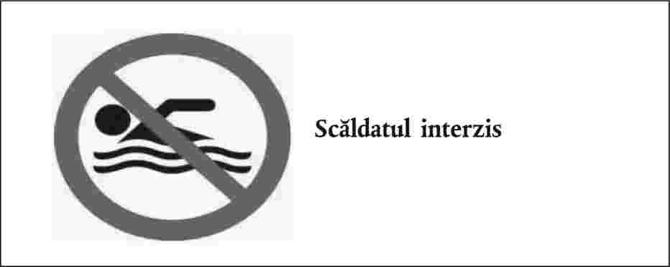

Îmbăierea interzisă

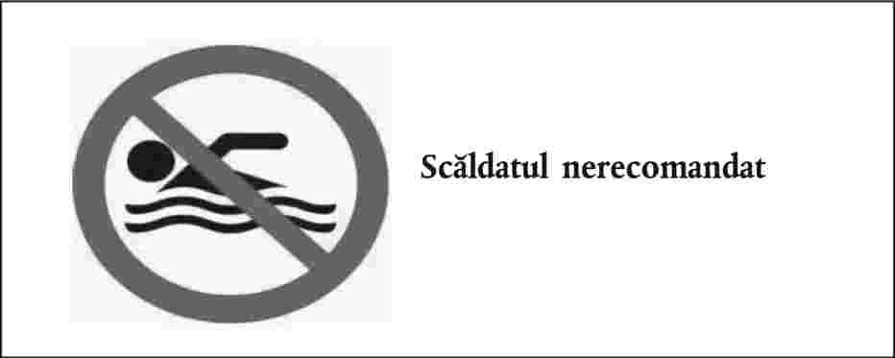

Îmbăierea nerecomandatăi

Simboluri având drept scop informarea privind clasificarea apei de îmbăiere
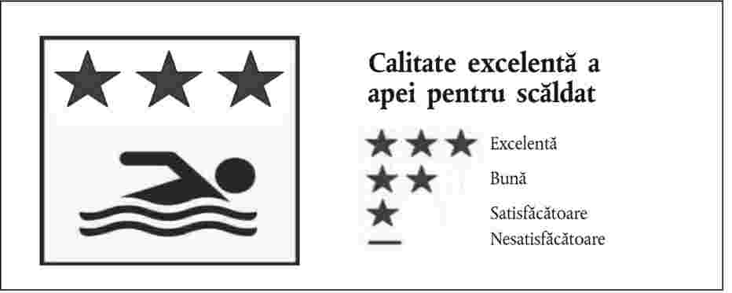

Calitate excelentă a apei pentru îmbăiere

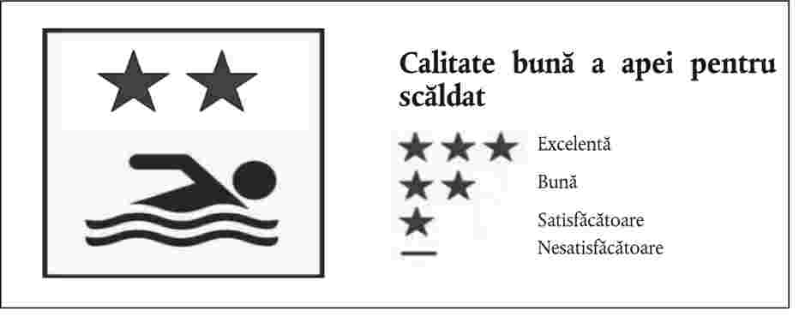
Calitate bună a apei pentru îmbăiere

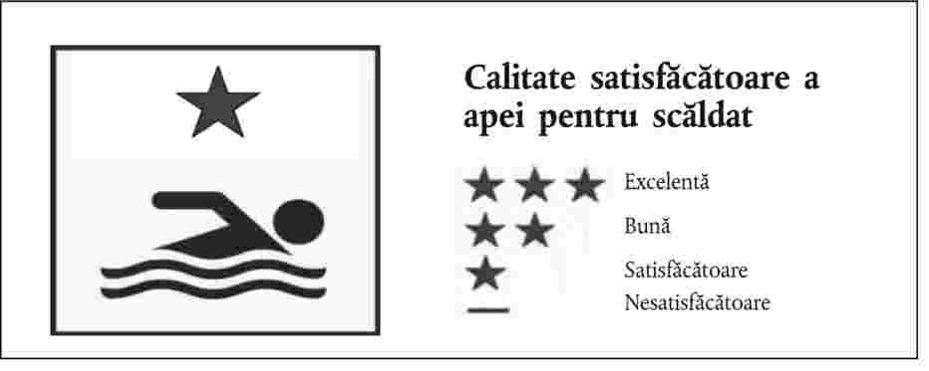
Calitate satisfăcătoare a apei pentru îmbăiere

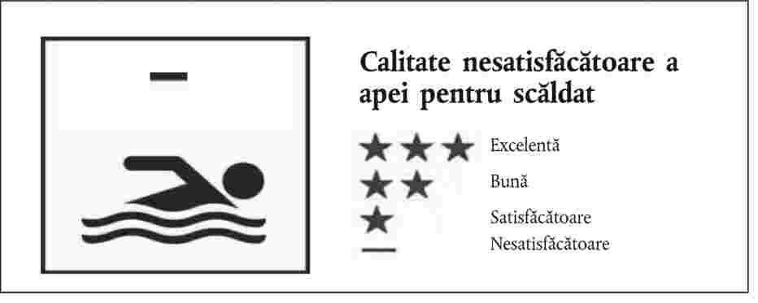
Calitate nesatisfăcătoare a apei pentru îmbăiere

